Milé děti a přátelé,
ve školním roce 2022/2023 jsme si pro Vás připravili pestrou nabídku kroužků, klubů a kurzů. V případě, že budete potřebovat s čímkoliv pomoci, neváhejte kontaktovat příslušné vedoucí.
Přihlášky jsou k dispozici na recepci DDM Orlová, webových stránkách www.ddmorlova.cz. Můžete je tedy odevzdávat již během prázdnin, nejpozději však do 9.9.2022. Každý člen kroužku musí odevzdat řádně vyplněnou přihlášku s podpisem zákonného zástupce, který se tímto zavazuje zaplatit zápisné. V odůvodněných případech může být zápisné sníženo či prominuto, a to na základě správního řízení (podmíněno doložením potřebných dokladů). V případě, že člen přestane do kroužku docházet z vlastního rozhodnutí nebo je ze závažných důvodů vyloučen, zápisné se nevrací. Zápisné se platí na období září-leden
a únor-červen. Věkové kategorie v kroužcích jsou orientační. Kroužky/kurzy zahájí činnost pouze za předpokladu, že budou naplněny minimálně 10 členy. Cena kroužku/kurzu se hradí na první lekci (dítě se může zúčastnit první lekce jako ukázkové). Podmínkou účasti je řádně vyplněná přihláška, odevzdaná v termínu na recepci DDM se všemi náležitostmi.
O zahájení kurzů budete informováni emailem oproti podané přihlášce a zahajovacími letáky vyvěšených v DDM Orlová.
Dům dětí a mládeže Orlová, příspěvková organizace
Masarykova 958, Orlová-Lutyně
telefon/fax: 596 511 888, 596 511 492
mobil: 733 729 418 (recepce), 731 479 177 (ředitelka)
e-mail: ddm@ddm-orlova.cz
web: www.ddmorlova.cz
FB stránky: DDM Orlová, Klub Spirála, Bejbáček Orlová

Pro školní rok 2022/2023 jsou připraveny tyto zájmové kroužky a kurzy:

Výtvarný kroužek Všeobecné výtvarné zaměření
– kresba, malba, mozaika, keramika, kombinované
a techniky, výroba dekorací apod. Pro děti od 6 let. 1x týdně. Zápisné 600 Kč

Výtvarné studio Motýlek Zaměření na rozvoj dětské kreativity
– kresba, malba, koláž, keramika atd. Pro děti od 4 do 6 let. 1x týdně. Vedoucí Zdeňka Šímová. Zápisné 600 Kč

Keramika I. Tvorba rozmanitých výrobků z keramiky pro začátečníky
i pokročilé. Pro děti od 5 let. 1x týdně. Vedoucí Zdeňka Šímová. Zápisné 700 Kč
Keramika II. Dospělí Tvorba rozmanitých výrobků z keramiky pro začátečníky i pokročilé. Nikdy není pozdě se naučit něco nového! Pro zájemce od 18 let. 1x týdně. Zápisné 1 400 Kč

Dramatický kroužek pro děti a mládež Rozvoj dětské fantazie, možnost sebeprosazení formou různých dramatických technik a hlavně nekonečné množství zábavy pro malé i velké herce.
Vedoucí Dagmar Straková. Pro děti od 5 let. 2x týdně. Zápisné 400 Kč

Desko Hrátky Ponoř se s námi do světa deskových her
neboli světa nekonečných možností. Pro děti ve věku 9-15 let.
Dej prostor fantazii, rozvíjej své postřehové dovednosti, logické
a strategické myšlení, procvič si paměť, rozšiř si všeobecné znalosti, objev v sobě soutěživého ducha a to vše formou zábavy.
1xx týdně. Vedoucí Kateřina Richterová. Zápisné 300 Kč

Kytara Výuka praktické hry na kytaru, možnost domluvy při výběru oblíbených žánrů. Pro zájemce od 6 let. Vedoucí Vojtěch Kielkovský. Zápisné 600 Kč. Platba na pololetí školního roku.
Hra na klavír Hra na flétnu pro děti školního věku. Flétna je pro děti prvním hudebním nástrojem, který pozitivně působí na zdraví dýchacího ústrojí a motoriku prstů. Zápisné je 500 Kč na pololetí školního roku.
Anglický jazyk pro dospělé Výuka bude probíhat dle úrovně zájemců, kteří budou na začátku rozděleni do skupin. Pro zájemce
od 18 let. Zápisné 1 800 Kč se platí na celý školní rok.
Angličtina zábavnou formou Pro všechny zájemce o výuku angličtiny veselou formou. Pro děti od 5 do 14 let.
Zápisné 1 400 Kč na celý školní rok.

Kreativ za oponou Abstraktní dramatický kroužek, rozvíjení osobnosti, fantazie, představivosti, herecké dovednosti, tvoření dekorací a kulis. Pro děti 6-12 let, 1x týdně.
Vedoucí Nikola Králová. Zápisné 400 Kč

Digitální kresba V dnešní době není papír tak moderní, pojď
si vyzkoušet jaké to je chytnout do ruky digitální tužku a místo papírů grafický tablet. Už se ti nemůže stát, že se ti zlomí pastelka.
1x týdně. Věk 8-15 let. Vedoucí Kateřina Richterová.
Zápisné 500 Kč


Kuchtík Děti se v kroužku naučí základům vaření, získají informace o surovinách i celkový přehled
o kuchyni a kuchařském řemeslu. Pro děti od 10 do 15 let. Kroužek bude probíhat 1x týdně v úterý.
Vedoucí Sandra Šertlerová. Zápisné 400 Kč

Šikovné ručičky Kreativní kroužek plný tvoření pro holky i kluky ve věku 8 až 12 let. Děti čeká keramika, malování, výroba náušnic, tvoření z různých materiálů, ale také legrace, zábava a pohoda… Kroužek bude probíhat 1x týdně ve středy 15:00 - 16:30 hodin.
Vedoucí Sandra Šertlerová. Zápisné 500 Kč


Taneční oddělení – TO BE CONTINUED
VÝUKA TANEČNÍCH STYLŮ STREETDANCE (HIP HOP, DANCEHALL, HOUSE DANCE, NEW STYLE, LA STYLE, HYPE a další
KATEGORIE
- BABY Děti ve věku 3-5 let. Trénink 2x týdně (1 h)
Zápisné 600 Kč
- MINI Děti ve věku 5-7 let. Trénink 2x týdně (1 h)
Zápisné 700 Kč
- DĚTI Děti ve věku 8-11 let. Trénink 2x týdně (1,5 h)
Zápisné 700 Kč
- JUNIOŘI Děti ve věku 12-15 let. Trénink 2x týdně (1,5 h)
Zápisné 700 Kč
- HLAVNÍ Děti od 15 let a výše. Trénink 2x týdně (1,5 h)
Zápisné 700 Kč
- DOSPĚLÍ Od 25let a výše. Trénink 1x týdně (1,5h)
Zápisné 700 Kč

Členové budou následně rozdělena na začátečníky, pokročilé
a soutěžní skupiny.

KONDIČNÍ CVIČENÍ:
- DĚTI Děti 7–11let. Trénink 1x týdně (1 h)
- JUNIOŘI Děti 12–15let. Trénink 1x týdně (1 h)
- HL.+ DOS. Od 15let výše. Trénink 1x týdně (1 h)
U všech kondičních cvičení jednotné zápisné 400,- Kč


AquaTerra Kroužek pro milovníky zajímavých
a často i "nebezpečných" zvířat. Čekají na vás sklípkani, štíři, jedovaté ploštice a pestrá škála dalších exotických bezobratlých. Seznámíte se
s tropickými rybami, obojživelníky a plazy, a to od scinků měřících pár centimetrů přes velké dravé kajmanky až po krajty měřící více než čtyři metry! Pro děti od 6 do 15 let. Kroužek probíhá 1x týdně (3 h). Vedoucí Bc. Adam Bura. Zápisné 450 Kč

Chov exotických savců Máte rádi roztomilé savce, ale nemáte na ně doma prostor? Chcete poznat exotické druhy savců? Čekají na vás drobní vačnatci, ježci, spousta exotických hlodavců, ale
i tany a drobné šelmy. Pro děti od 6 do 15 let. Kroužek probíhá 1x týdně (2 h). Vedoucí Mgr. Lucie Burová Kucejová. Zápisné 400 Kč

Předškoláček v říši zvířat Hravou formou připravíme děti na vstup do 1. třídy různými aktivitami spojenými se světem zvířat. Pro děti od 4 do 6 let. Kroužek probíhá 1x týdně (1 h). Zápisné 300 Kč


Máme rádi zvířata Máte rádi zvířata všeho druhu? Od často obávaných bezobratlých přes ryby, obojživelníky, plazy a ptáky až po roztomilé savce? Chcete se s nimi pomazlit či je nakrmit? Pak se přihlaste a čeká na vás téměř 100 druhů zvířat! Pro děti od 6 do 15 let. Kroužek probíhá 1x týdně (1,5 h).
Vedoucí Mgr. Lucie Burová Kucejová. Zápisné 400 Kč

Dětská kavárnička Máš chuť si popovídat s kamarády u šálku dobrého kakaa? Čeká tě také tvoření, hry, výlety a mnoho dalšího. 2x týdně v úterky a čtvrtky od 15 do 18 hodin. Vedoucí Milada Ptáková. Zápisné 500,- Kč


Literární kajuta Kroužek pro děti ve věku 6 až 12 let.
Co vás čeká ? Vlastní tvorba příběhů, básniček, společní čtení, vytváření loutek, pohádkové kvízy, společné čtení, návštěvy knihoven, divadel, vydání společné knihy dětí. Schůzky v pátky od 15 do 17 hodin v DDM. Vedoucí Milada Ptáková a Roman Štolfa. Zápisné 400,- Kč

Počítačový kroužek U nás v kroužku získáš znalosti, které jsou nezbytné pro život v dnešním světě. Jedná se o základní práce na počítači. Kroužek není věkově omezen a probíhá 1x týdně.
Zápisné 400 Kč

Grafika na počítači V kroužku se například naučíš vytvářet plakáty a loga, upravovat a retušovat fotky a další skvělé vychytávky. Kroužek probíhá 1x týdně. Zápisné 400 Kč

Robotika Záměrem kroužku je rozvíjet talentované děti se zájmem o robotiku prostřednictvím stavebnic a modelů Lego technic, Lego Mindstorms a dalších. Tyto stavebnice lze připojit na inteligentní kostku z EV3. Děti se rovněž seznámí s programováním. Pro děti
od 8 let. Kroužek probíhá 1x týdně. Zápisné 500 Kč

Tiskneme ve 3D Děti se ve zcela novém kroužku mohou těšit na moderní 3D tiskárny, na kterých si vytvoří vlastní projekty včetně tisku. Kroužek je určený pro děti od 8 let a bude probíhat 1x týdně. Zápisné 600 Kč


Aerobik PŘÍPRAVKA Aerobik pro začátečníky. Na trénincích se cvičí basic aerobik, základy gymnastické a rytmické průpravy, kondiční hry a soutěže, cviky na flexibilitu a obratnost. Pro děti od 6 do 8 let. Tréninky 2x týdně, úterky a čtvrtky od 14:30 hodin. Zápisné 600 Kč


Aerobik POKROČILÍ Aerobik pro pokročilé od 10 let. Aerobik HIGH, kondiční a posilovací cvičení, flexibilita. Možná účast na soutěžích jednotlivců a týmů. Tréninky jsou 2x týdně, pondělí a středa od 16 hodin. Zápisné 600 Kč.

Mažoretky B Pro začátečnice. Vhodné pro děvčata od 5 do 7 let. Cvičení s hůlkou(batonem).. Součástí je gymnastická a rytmická průprava, taneční průprava. Tréninky 2x týdně, úterý a čtvrtek od 15,30 hodin. Zápisné 600 Kč

Mažoretky A Pro mírně pokročilá děvčata od 8 let. Cvičí s hůlkou, pompony. Součástí je gymnastická, rytmická, taneční průprava, flexibilita a nácvik akrobacie. Dívky tančí malé a velké formace, mohou trénovat i sólo. Účast v soutěžích. Tréninky
2x týdně, úterý a čtvrtek od 16:46 hodin. Zápisné 600 Kč.

Karate pro začátečníky a pokročilé Výuka základních bojových technik, základů sebeobrany, nácvik kat, páskování, kondiční cvičení. Vhodné pro děti od 6 let. Tréninky probíhají 2x týdně v úterý a čtvrtek od 15,30 hodin- Klub Spirála. Zápisné 600 Kč

Skateboarding pro začátečníky i pokročilé Pro děti od 6 let. Kroužek zaměřen na výuku základů jízdy na skateboardu a následného zdokonalování se. Od postupného udržení rovnováhy při jízdě na rovném povrchu až po základy jízdy na nakloněných plochách a trikového ježdění. 1x týdně ve středu od 15,15 hodin v prostorách skateparku v Orlové. V zimních měsících hala v Havířově. Zápisné 400,-Kč

Krasobruslení- školička Výuka základních krasobruslařských dovedností a dalších pohybových aktivit pod vedením trenérů KK Orlová. Tréninky 2x týdně dle rozpisů tréninků plochy zimního stadiónu. Zápisné 400 Kč (+ poplatky do KK Orlová)

Pohybová výchova Rozvoj základních pohybových dovedností formou her, tanečků, cvičení s náčiním a na nářadí (žebřiny, lavička, trampolínka), cvičení s prvky jógy, soutěže zvířátek, závodivé hry. Pro děti od 4 do 6 let. Cvičení probíhá 1x týdně, středa od 15,30 hodin. Zápisné 400 Kč. Děti cvičí bez přítomnosti rodičů.

Volejbal mladší žačky Základy volejbalu a herní volejbalová činnost. Pro dívky od 9 let. U pokročilých účast na turnajích. Tréninky 2x až 3x týdně v tělocvičně. Zápisné 400 Kč (+ poplatky do SK Slezan Orlová)

Badminton Přípravka pro děti od 7 let, základy pohybových aktivit vedených k výuce badmintonu, posléze aktivní závodní činnosti. Děti musí být schopné trénovat bez přítomnosti rodičů. Tréninky 2x týdně, středa a pátek v tělocvičně bývalé OA od 16 hodin. Zápisné 400 Kč (+ poplatky do TJ Orlová)

Šachy Královská hra pro začátečníky a mírně pokročilé – pro kluky i děvčata od 6 let. Výuka šachu moderní metodou, využití interaktivní tabule, základy šachových partií, postupně herních činnost – oddílové turnaje, možnost soutěží. 1x týdně v pondělí od 15 hodin. Zápisné 400,-Kč


Cvičení na velkých míčích 1, 2 Dynamické a protahovací cvičení na velkých míčích. 10 lekcí, ve čtvrtky na DDM, sk. 1 od 16:15 hodin, skupina 2 od 17,15 hodin. Lektorka Bc. Petra Pastuchová. Zápisné 600 Kč

Jóga 1 Cvičení jógy pro pokročilé. 10 lekcí, vždy ve středy od 18 hodin na DDM. Lektorka Jana Radošťanová. Zápisné 600 Kč
Jóga 2 Cvičení jógy pro začátečníky a mírně pokročilé. 10 lekcí, v pondělí v 17 hodin, Klub Spirála. Lektorka Ing. Eva Loučková. Zápisné 600 Kč

Břišní tance pro „tělo a duši“ Výuka břišních tanců. Součástí kurzu je pozitivní relaxace s prvky jógových cvičení. 10 lekcí, v úterý
od 18 hodin v Klubu Spirála. Lektorka Jana Fedorčák Van Coppenolle. Zápisné 700 Kč

Pilates Posilovací a protahovací forma cvičení „body and mind“.
10 lekcí, v úterý od 17 hodin na DDM. Lektorka Lenka Vargová. Zápisné 600 Kč
Body fit Posilovací forma cvičení pro zvýšení pohyblivosti pohybového aparátu formou cvičení s overbally, posilování flexi bandy a další varianty cvičení. Čtvrtek od 16 hodin, 10 lekcí. Lektorka Markéta Terol. Zápisné 600 Kč
Pordebra body and mind forma cvičení, která dokonale procvičí tělo a zároveň mysl. Jedná se v podstatě o dynamický, rehabilitační strečink, který se inspiruje tanečními technikami a baletními pozicemi. Pondělí- Kurz 5 lekcí. Lektorka Markéta Terol. Zápisné 300

Taneční klub JOY
nabízí výuku DISCO DANCE pro začátečníky, pokročilé a soutěžní členy ve věku od 3 let.


KATEGORIE
- BABY Děti 3-5 let, 2x týdně (1 h).
Zápisné 600 Kč
- DISCO C Děti 6-10 let, 2x týdně (1,5 h).
Zápisné 700 Kč
- DISCO B Děti 10-15 let, 2x týdně (1,5 h).
Zápisné 700 Kč

- Moderní tanec Děti 8-15 let, 2x týdně (1,5 h).
Zápisné 550 Kč

SOUTĚŽNÍ SKUPINY:
- MINI Děti 3-6 let, 2x týdně (1,5 h).
- DĚTI Děti 7-11 let, 2x týdně (1,5 h).
- JUNIOŘI Tanečníci 12-15 let, 2x týdně (1,5 h).
- HLAVNÍ Tanečníci 15-25 let, 2x týdně (1,5 h).
U všech soutěžních skupin je zápisné 700 Kč

Kondiční cvičení pro členy soutěžních skupin Posilování, protahování, taneční technika. 1x týdně (1 h). Zápisné 400 Kč

Chovatelský kroužek Pro všechny milovníky zvířat. Kroužek probíhá v Klubu Spirála maximálně 3x týdně. Pro děti od 6 do 12 let. Vedoucí Naďa Angyalová. Zápisné 500 Kč


Cvičení a posilování na velkých míčích Přijďte si protáhnout tělo
a zacvičit si nejen na velkých míčích, ale i posílit a zpevnit postavu různými pomůckami na cvičení a na závěr se protáhnout při strečinku, který vám pomůže zregenerovat celé tělo a navodit psychickou
a fyzickou pohodu. Lektorka Žaneta Gabzdylová. Kurzovné 600 Kč

KLUB KUDY KAM
Máte pocit, že handicap Vašeho dítěte je pouze Váš problém? Přijďte se přesvědčit o tom, že i přes nepřízeň osudu se lze bavit. Přijďte si najít přátele v podobné situaci, s nimiž si můžete popovídat, poradit se a hlavně pobavit se.
Klub je určen dětem i dospělým s handicapem a jejich rodičům, popř. prarodičům. Dále spolupracuje s organizacemi, které se zabývají péčí
a vzděláváním handicapovaných osob různých věkových kategorií.
Setkávání rodičů s dětmi a setkávání dospělých probíhá ve čtvrtky od 15 do 17 hodin.
V klubu čeká návštěvníky nadšený kolektiv. Je zde možnost vyměnit si s jinými rodiči zkušenosti či docházet na přednášky, canisterapie, tvořit a využívat letní zahradu, kde se dá grilovat i rekreačně sportovat. Spolupráce s organizacemi probíhá dle domluvy.
Více na FB stránkách Klubu Kudy Kam
PRACOVNICE KLUBU KUDY KAM
Pedagog volného času – Zdenka Horáková

PEDAGOGIČTÍ PRACOVNÍCI DDM ORLOVÁ
Ředitelka: Mgr. Jana Šertlerová, tel. 731 479 177
Vedoucí oddělení TV: Lenka Vargová, tel. 773 744 407
Vedoucí oddělení PV: Bc. Adam Bura, tel. 734 463 872
Vedoucí TK TBC: Dagmar Šurečková, tel. 731 177 824
Vedoucí TK JOY: Kateřina Šostoková, tel. 603 154 426
Vedoucí odd. EV, Klub Spirála: Sandra Šertlerová, tel. 736 442 350
Vedoucí MC Bejbáček: Silvie Tůmová, tel. 603 858 512

Bejbáček – jediné mateřské centrum v Orlové
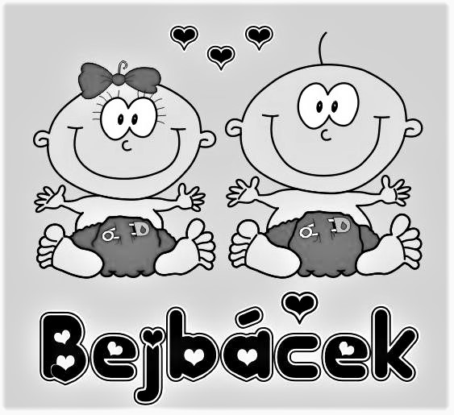
Nejen hry a volné hraní v herně a na zahradě Bejbáčku, ale také cílené na činnosti na rozvoj dětí po všech stránkách.
Cvičení s kojenci lezoucími i nelezoucími a malými chodci Příznivě ovlivňuje motorické schopnosti dítěte. Zaměřeno na správný vývoj. Dítě si vytváří první sociální kontakty. Rozděleno do tří skupin – pro lezoucí děti, - čerstvé „chodiče“ - cvičení pro kojence od cca dvou měsíců do doby než začnou lézt.

Cvičení pro větší děti a školkáčky - Pro větší dítka – dopolední cvičení- cvičení pro děti motoricky zdatné, jisté v chůzi ve věku cca 2 – 4 roky, pro školkáčky – odpolední cvičení – hravý pohyb s tancem i zpěvem a říkadly, rozvíjení pohybových i psychomotorických dovedností, důraz na samostatnost.
Kdo sportuje, nezlobí – sportovní a pohybové hry
pro děti od 3 do 7 let Odpolední sportovní a soutěžní hrátky, psychomotorické hry pro větší děti, zlepšování koncentrace, sebedůvěry a jejich fyzické a psychické odolnosti. Kroužek podporuje všestranné pohybové dovednosti, základní gymnastickou průpravu, utváření kladného vztahu ke sportu a aktivitám ve skupině, komunikaci v kolektivu, kreativitu, rozvoj motoriky, psychomotoriky, prostorové orientace, soustředěnosti, rozvoj prosociálního chování, postřehu, pozornosti a nonverbální komunikace. Zápisné 390,- Kč
Cvičí celá rodina – aneb cvičení pro děti i jejich rodiče/prarodiče- Odpolední cvičení. Kurz je určen pro děti chodící a jeho cílem je rozvoj pohybových návyků, koordinace těla a rovnováhy. Použitím různých pomůcek děti získávají nové dovednosti a procvičují tak hrubou i jemnou motoriku a učí se orientaci v prostoru a spolupráci. Pohybové aktivity jsou doprovázeny hudbou a písničkami a jsou koncipovány tak, aby cvičení pro děti bylo hlavně hrou a zábavou. V závěru hodiny dětem necháváme větší volnost, aby každý svým tempem překonával různé překážky ve formy opičí dráhy.
Tanečky pro malé holčičky se Zuzkou Pravidelně ve čtvrtek či úterý ODPOLEDNE v 16 hodin PRO VĚTŠÍ A ŠKOLKOVÉ DĚTI
Pro děvčátka od 3 let, které se rády hýbou, cvičí a tančí. Seznámení s tancem zábavnou formou – rozhýbání se hravou rozcvičkou, tanečky na rytmické melodie, lidové písničky a dětské písničky z pohádek a na konci zklidnění za doprovodu relaxační hudby.
Tanec napomáhá správnému držení těla, zlepšuje motoriku a koordinaci, podněcuje vnímání rytmů a prohlubuje cit pro hudbu.

Montessori klubík se Zuzkou pro šikovné děti a
Montessori dílničky se Zuzkou „Pomoz mi, abych to dokázal sám.“ Objevujeme svět kolem nás metodou M. Montessori, která rozvíjí touhu a radost z objevování světa a zkoušení si nových dovedností v dílničkách pro malé a nejmenší.
Objevujme svět kolem nás pro větší a školkové děti Pro zvídavé děti od 3 let, které se zajímají o věci
a dění kolem sebe. Děti se zábavnou formou seznámí s přírodou kolem nás,

se zvířátky, s ročními obdobími, s fungováním lidského těla a mnoha dalšími aktuálními tématy s využitím prvků pedagogiky Marie Montessori. Pravidelně v úterý odpoledne. Přijďte do Bejbáčku
a nechte ve vašich dětech rozvíjet touhu a radost
z objevování světa a zkoušení si nových dovedností v klubíku pod vedením Zuzany Holešové. Zápisné 390,-Kč

Čtenářský klubíček aneb pohádkohraní Čtení pohádek, vyprávění
a veselé hraní si bez maminek. Hra na divadlo, kreslení, tvoření, rozvíjení soustředěnosti, rozvoj prosociálního chování, rozvoj nonverbální komunikace.

Cvičení pro maminky se Zuzkou a s hlídáním dětí Aby se maminky cítily dobře a měly možnost udělat něco pro sebe. Pro děti je hlídání možností, jak se pomalu připravovat na přechod do školky. Cvičení na zpevnění bříška, pánevního dna a dalších partií, které přispívá k tělesné a duševní pohodě po porodu.
Výtvarníček se Zuzkou Děti se seznámí s různorodými materiály a výtvarnými technikami. Pravidelně ve čtvrtek či úterý ODPOLEDNE od 16,45 hod pro VĚTŠÍ a ŠKOLKOVÉ DĚTI. Odpolední aktivity jsou prožitkové, není důležitý výsledek, hlavní je radost z činnosti. Díky výtvarným aktivitám si děti procvičují manuální zručnost a jemnou motoriku, zapojují fantazii při tvorbě vlastních návrhů, rozvíjí tvořivost a představivost a zlepšují schopnost koncentrace. Z každého setkání si děti odnesou vlastní výrobek. Inspirujeme se ročním obdobím, svátky i zájmy dětí. Zápisné 390 Kč

Tvoření s Vivinou Jednoduché techniky výtvarné dílny jako tvoření, malování, lepení, práce s plastelínou a keramickou hlínou, papírem, přírodninami, látkami a jinými materiály určené pro maminky a jejich malé ratolesti pod vedením Viviny.

Veselé flétničky Flétna je pro děti nejjednodušším hudebním nástrojem, který pozitivně působí na dýchací ústrojí a motoriku prstů. Výuka malých začátečníků probíhá zábavnou formou, a to bez znalosti not, nápodobou prstokladu, odposlechem. Každou středu odpoledne v Bejbáčku pro předškolní děti. Zápisné 440 Kč
Veselé ukulele Ukulele je pro děti prvním nejjednodušším strunným hudebním nástrojem, který je může provázet celý život a je úplně jednoduše přenosný. Výuka malých začátečníků probíhá zábavnou formou bez znalosti not, zato se naučí základní akordy a základní rytmiku. Každou středu odpoledne v Bejbáčku pro předškolní děti. Zápisné 440 Kč
Malí muzikanti Veselé muzicírování s Marci. Základy rytmu, zpěv lidových i umělých písní k různým tématům, hudebně pohybové hry, česká říkadla. Děti si zlepší koncentraci, fyzickou a psychickou odolnost a nastolí rovnováhu těla – rozdělení do třech skupinek dle věku a pokročilosti – dopolední středeční skupina pro maláčky, odpolední středeční skupina pro větší a předškolní děti a odpolední skupina pro pokročilé.
Malí muzikanti – pokročilí Pokračování kurzů k celkovému rozvoji dítěte, složitější práce s rytmem, nácvik intonace s využitím našich písní a říkadel, hudebně-pohybové hry pro propojení obou mozkových hemisfér, příprava na školku.

Šátkování s Vivinou Povídání o zdravém nošení dětí, manipulaci s miminky, šátcích, úvazech, látkových plínách i kojení. Praktické nácviky různých typů úvazů, na břicho, bok i záda. Možnost odzkoušet a prohlédnout si různé šátky, látkové pleny, nosítka. Určeno těhulkám a rodičům s miminky i batolaty.


Veselá Angličtina s Petrou Účelný rozvoj řeči děťátka je spjatý s prožitkem, harmonickým pohybem a smysluplným objevováním. Dítě spolu s rodičem objevuje schopnosti, poznává reálný svět a vlastnosti věcí kolem něj, přičemž úplně přirozeně vnímá anglický jazyk, který je zde průvodním prvkem, nikoli cílovým.

Baby masáže a aromaterapie pro těhulky s Janou Teoretická příprava na porod, masážní techniky pro miminka, procesy zklidnění a hlazení miminka, aromaterapie pro kojící maminky a miminka.

Cvičení pro těhulky s Janou Nácvik předporodních a porodních poloh, dýchání a tlačení, posílení a zpevnění problémových partií, cvičení s overbally, gymnastickými míči a relaxace. Cvičitelka Bc. Jana Witoszová, porodní asistentka.

Cena permanentky 390 Kč nebo 430 Kč/7 vstupů

tumova@ddm-orlova.cz , www.bejbacek.cz , FB stránka Bejbáček Orlová



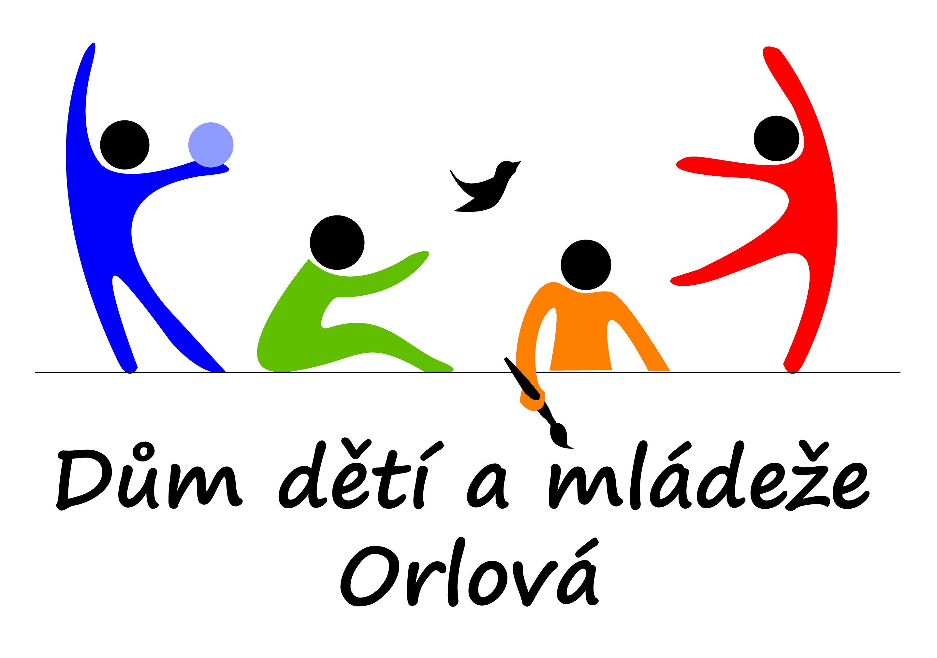

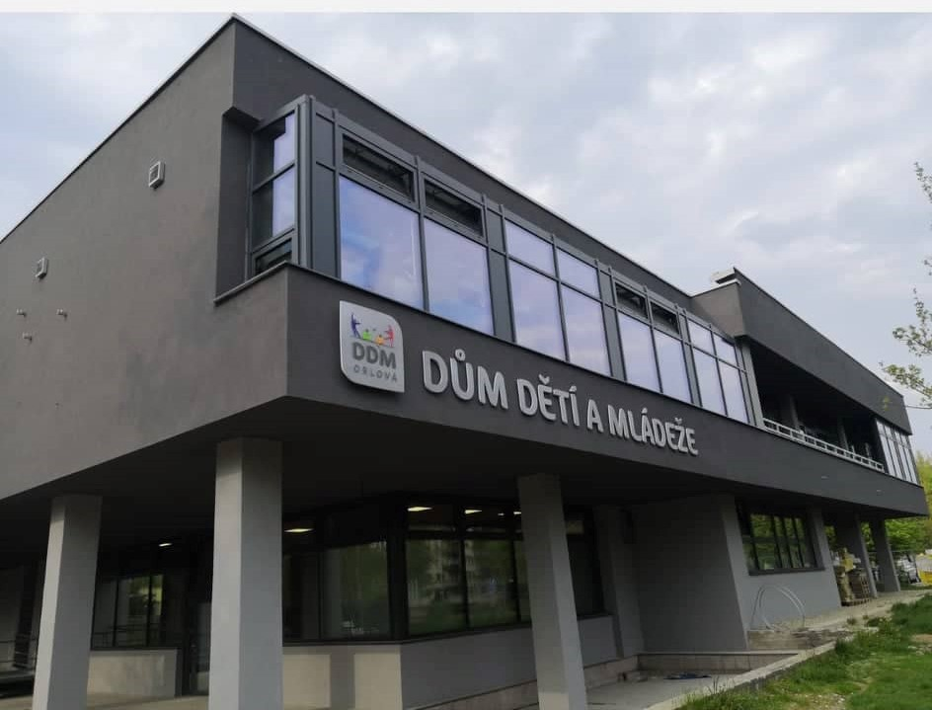

„HRAJ SI, UČ SE, DOVÁDĚJ
RADOST KOLEM ROZDÁVEJ“

ŠKOLNÍ ROK 2022/2023

